2018年浙江省高校招生职业技能考试其他类（安全防范）
考场示意图
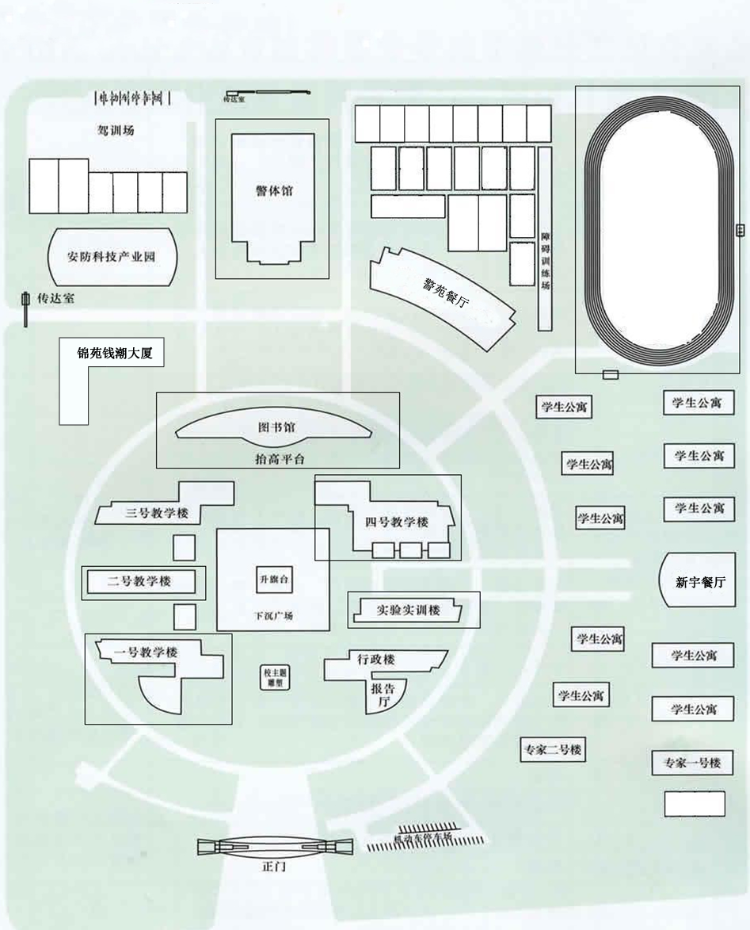
西门进入
道路施工，车辆禁行
（行人可通行）
考生报到处
（西大厅）
笔试考场
测试场地
体、技能检录处
成绩公告处

